甲骨拼合第九八——一〇一則
首都師范大學文學院 莫伯峰
第一則：
A ：合27104（京4053、善1038）
B ：合30955（甲1910）
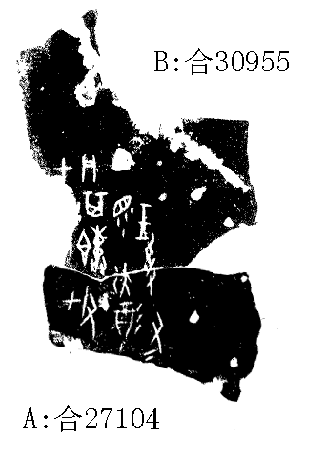
釋文：
甲囗卜貞：其父甲眔大乙酒，王受又₌。
說明：
A、B都為何組二類字體，拼合后邊緣密合辭例通暢，且有殘字“大乙、受”，故我們認為可以拼合。
第二則：
A ：合補8333（歷藏15064）
B ：合補8341（歷藏18728）
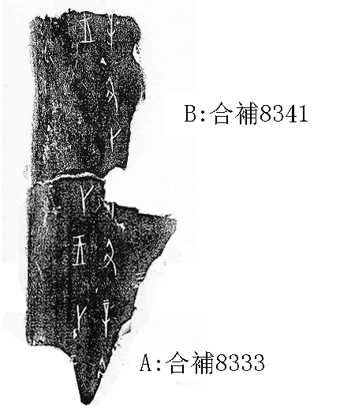
釋文：
- 辛丑卜：王。
- 辛丑卜：王。
- 辛丑卜：王。
說明：
A、B都為出組二類字體，拼合后邊緣密合辭例通暢，故我們認為可以拼合。

第三則：
A ：合補8014（歷藏9392）
B ：合補8132（合補8044、歷藏9540）
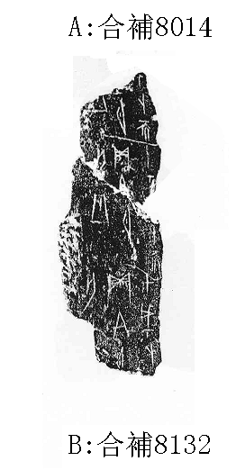
釋文：
- 甲戌卜[]貞：今夕亡[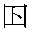]。
- 乙亥卜貞：今夕亡。
- 卜貞：[今]夕[亡] 。
說明：
A、B都為出組二類字體，拼合后邊緣基本密合辭例通暢，且干支相接續，故我們認為可以拼合。
第四則：
A ：合補7487（合補7523、歷拓1200、文捃3137）
B ：合25354（虛497、南博拓497）
C：輯佚322
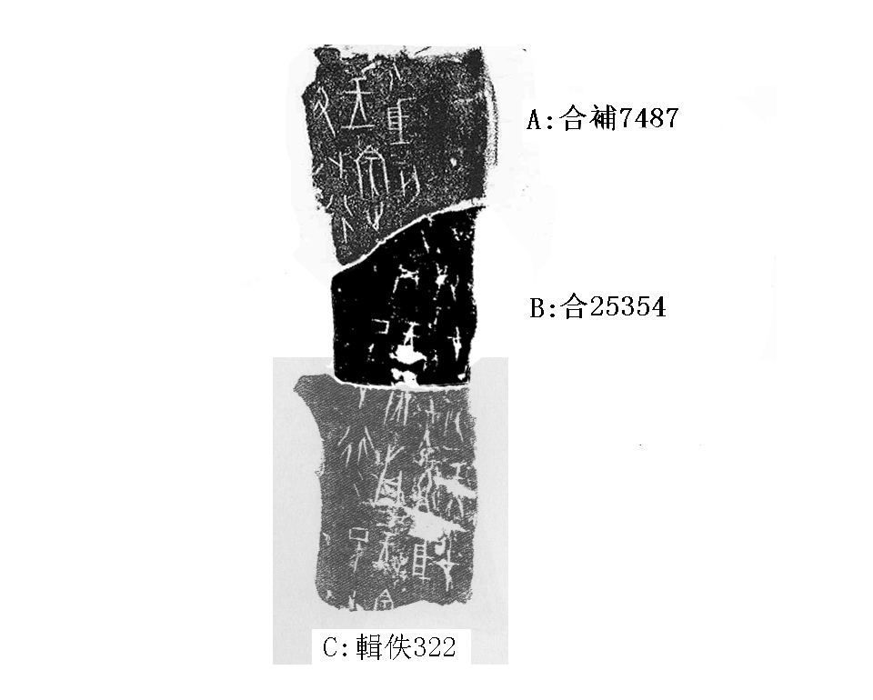
釋文：
- 乙巳卜行貞：王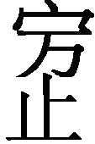祖乙歲，[亡]尤。在[十一月]。
- 乙巳卜行貞：王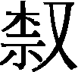，亡尤。在十一月。
- 囗丑卜行貞：王囗歲，亡尤。
說明：
A、B為筆者所拼合第八九組，C為筆者此次新拼合。三版都為出組二類字體，拼合后邊緣密合辭例通暢，故我們認為可以拼合。

（本文得到黃天樹師悉心指導，謹致謝忱！）

